**BẠO LỰC HỌC ĐƯỜNG**

**Câu hỏi 1: Đã bao giờ bạn là nạn nhân, là thủ phạm trực tiếp gây ra các vụ bạo lực học đường hay chưa? Đã bao giờ bạn chứng kiến trực tiếp hoặc biết thông tin về các vụ bạo lực học đường đường hay không?**

**( GV đi xuống bên dưới gọi khoảng 5 học sinh trả lời)**

**Bạo lực học đường là:**

GV chốt: Ngày 7/11, trả lời chất vấn tại Quốc hội, Bộ trưởng Bộ Giáo dục và Đào tạo (GD&ĐT) Nguyễn Kim Sơn cho biết, thống kê từ **ngày 1/9/2021 đến đầu tháng 11/2023**, cả nước xảy ra **699 vụ bạo lực học đường liên quan đến hơn 2.000 học s**inh. Bình quân cứ 50 cơ sở giáo dục thì xảy ra một vụ việc.

**( Cảnh học sinh tái hiện vụ việc nam sinh bị bạo hành vùng kính)**

**GV chốt: Những vụ bạo lực học đường chấn động dư luận năm 2023**

**1. Nam sinh bị bạo hành vùng kín dã man**

Trưa 28/11, một đoạn clip dài 16 giây được đăng tải trên mạng, ghi lại cảnh 5 học sinh trường THCS Hòa Nam, huyện Ứng Hòa (Hà Nội) túm tay, chân, liên tục ép vùng kín của bạn học vào cột cờ, mặc cho nam sinh này gồng người, la hét. Trong khi một số nam sinh khác đứng bên ngoài hò reo, cổ vũ, quay clip.

Trước đó, vụ việc đã được nhà trường phát hiện và thành lập hội đồng kỷ luật các học sinh vi phạm, quyết định **đình chỉ học 2 tuần đối với học sinh cầm đầu; đình chỉ học 1 tuần đối với 5 học sinh tham gia và quay clip**. Ngoài ra, nhà trường cũng đã tiến hành mời phụ huynh học sinh có liên quan lên làm việc, **hòa giải để các học sinh nhận ra lỗi sai và nghiêm túc sửa sai.** Bản thân vị hiệu trưởng cũng thừa nhận có sơ xuất trong việc quản lý học sinh và nghiêm túc xin rút kinh nghiệm.

**2. Xô xát với bạn, nam sinh Huế tử vong**

Ngày 4/4, tại Trường THCS Lý Tự Trọng (Huế) xảy ra vụ việc hết sức đau lòng. Trong giờ ra chơi, em N.Đ.T. đi mua thạch dừa. Lúc ăn, sơ ý để nước thạch dừa chảy vào tay, T. chùi vào tường của lớp.

Thấy vậy, bạn cùng lớp là H.V.G.B nhìn thấy đã góp ý dẫn tới hai bên cãi nhau. T. sau đó xông vào hành hung B., xô B. ngã đầu đập vào bàn học. Giáo viên của trường đã đưa B. đến Bệnh viện Trung ương Huế cấp cứu nhưng nam sinh không qua khỏi.

**3. Bị 30 bạn đánh, nam sinh Quảng Bình lỡ kỳ thi lớp 10**

Ngày 3/6, trong tiệc chia tay học sinh lớp 9, em T.V.V. (SN 2008) học sinh lớp 9C, trường THCS Hưng Thủy (Quảng Bình) đã bị một nhóm bạn khối 9 đưa ra sau khu vực nhà vệ sinh hành hung hội đồng. Sau đó em V. bị nhiều bạn lao vào đánh đến thương tích. Phải nhập viện trong trạng thái chấn thương và hoảng loạn tinh thần, V. bỏ lỡ kỳ thi vào lớp 10 diễn ra vào ngày 7/6.

Cuối tháng 9 vừa qua, Công an huyện Lệ Thủy đã có thông báo kết luận giám định tâm thần đối với nam sinh T.V.V. Theo đó, tỉ lệ tổn thương cơ thể xác định theo thông tư của Bộ Y tế là 23% và sau hơn một tháng điều trị, tỉ lệ này giảm xuống 21%.

Cơ quan CSĐT xác định người thực hiện hành vi nguy hiểm cho xã hội chưa đến tuổi chịu trách nhiệm hình sự, đồng thời kết thúc điều tra và không khởi tố vụ án hình sự.

**Ngày 31/8, một**[**phụ huynh**](https://dantri.com.vn/giao-duc/goc-phu-huynh.htm)**tại thành phố Buôn Ma Thuột, tỉnh Đắk Lắk, lên mạng kêu cứu khi con trai 15 tuổi bị bạo lực học đường thời gian dài dẫn đến trầm cảm, bỏ nhà ra đi. Người mẹ này đăng kèm bản chụp trang nhật ký của con, trong đó con chị kể lại chuyện bị làm nhục, hành hạ thân thể mỗi ngày bởi 4 bạn cùng lớp từ năm lớp 8: Bị chọc đinh bẩn vào miệng, búng tai, "tác động vật lý" hằng ngày, úp băng vệ sinh lên mặt… Cháu nhiều lần nghĩ đến chuyện tự tử.**

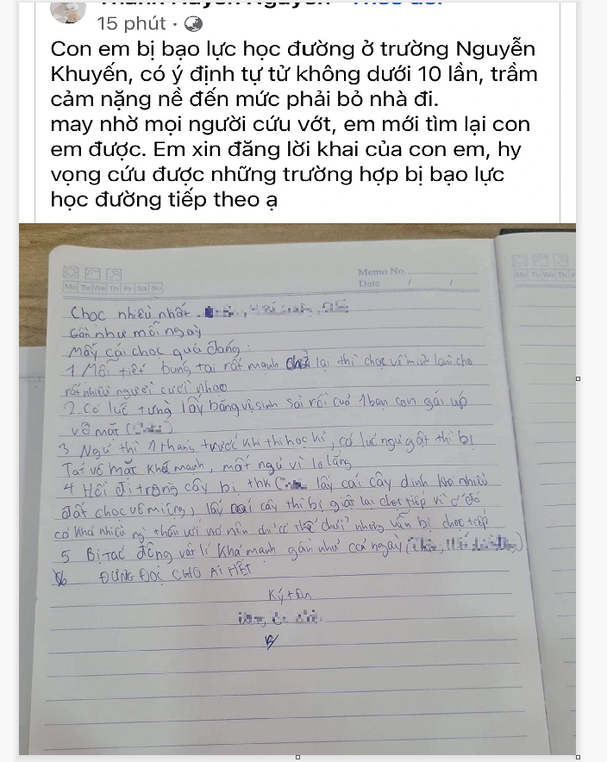

**4. Cô giáo túm cổ áo, kéo lê học sinh**

Ngày 29/9, mạng xã hội xôn xao đoạn clip ghi lại cảnh một nữ sinh bị cô giáo đuổi ra ngoài hành lang và khóc đến mức kiệt sức. Thế nhưng cô giáo đi ra tiếp tục mắng khiến nữ sinh hoảng loạn ôm chân cô và liên tục nói "Em xin lỗi cô, cô tha cho em". Đỉnh điểm của vụ việc là hành động cô giáo túm cổ áo, kéo lê học sinh. Được biết, sự việc xảy ra tại trường THPT Đa Phúc (huyện Sóc Sơn, Hà Nội) và cô giáo trong đoạn clip tên N.T.P., giáo viên chủ nhiệm lớp 12D4.



*Vụ việc xảy ra tại trường THPT Đa Phúc*

Vụ việc đã nhận được sự quan tâm của dư luận. Liên quan đến vụ cô giáo túm cổ áo, kéo lê học sinh, mới đây trường THPT Đa Phúc đã có văn bản báo cáo. Theo đó, cô N.T.P. đã nhận lỗi sau 3 tháng vụ việc xảy ra và cô bị thi hành kỷ luật Đảng.

**5. Nam sinh bị đánh hội đồng nhiều lần đến mức tâm thần vĩnh viễn**

Vào chiều 15/10, trên mạng xã hội lan truyền clip nam sinh bị nhóm bạn đánh hội đồng và quay clip. Được biết, nam sinh này đã bị bạn đánh tập thể nhiều lần trong nhiều tháng. Theo tìm hiểu, vụ việc xảy ra tại trường THCS Đại Đồng, huyện Thạch Thất, Hà Nội. Nhóm học sinh đều đang học lớp 7.

Sau khi sự việc được phát hiện, nam sinh đã được gia đình đưa đến điều trị tại bệnh viện Bạch Mai. Bác sĩ chẩn đoán nạn nhân bị sang chấn tâm lý, rối loạn phân ly (một dạng rối loạn tâm thần). Bệnh nhân thường hoảng loạn, có những hành vi không kiểm soát, có biểu hiện co giật, không nhớ cả họ tên và địa chỉ của mình ở đâu. Đại diện gia đình, mẹ nam sinh xót xa cho biết gia đình xác định **con bị tâm thần vĩnh viễn, không thể khỏi bệnh được nữa.**

**6. Nữ sinh bị đánh tới tấp trong nhà vệ sinh**

Sáng 7/11, một đoạn clip lan truyền trên mạng xã hội về việc một nữ sinh bị các nữ sinh khác thay nhau đánh đấm túi bụi vào người. Đoạn clip dài khoảng 50 giây này được quay tại nhà vệ sinh Trường THCS Nguyễn Văn Trỗi (quận Gò Vấp, TP.HCM).

Trong clip, 3 nữ sinh thay nhau đánh đá túi bụi vào đầu, mặt một nữ sinh khác trong nhà vệ sinh của trường. Đáng chú ý, những học sinh này còn cử một nữ sinh khác đứng canh cửa. Vừa đánh bạn, nhóm nữ sinh vừa cười cợt phản cảm. Thậm chí, khi nạn nhân bị đánh ngã lăn ra sàn nhà vệ sinh, em vẫn bị các bạn túm tóc và tiếp tục đấm. Nữ sinh bị đánh chỉ biết ôm đầu chịu trận.



*Sự việc xảy ra tại trường THCS Nguyễn Văn Trỗi (quận Gò Vấp, TP.HCM)*

Trước hành vi của mình, các em đã bị kỷ luật thích đáng. Cụ thể, 3 học sinh lớp 9 (3 nữ sinh đánh bạn) là các em Y.N, X.M, D.T. bị hạnh kiểm yếu trong học kỳ I. Trong số này, có một học sinh chuyển trường. Học sinh G.P - người chia sẻ clip, cũng nhận hạnh kiểm yếu trong kỳ I. Nữ sinh lớp 7 đứng canh cửa và nữ sinh lớp 8 quay clip nhận hình thức kỷ luật là chưa đạt rèn luyện trong học kỳ I.

Ngoài ra, em T.V. tuy trong clip là nạn nhân nhưng năm học trước đó em này cũng đã đánh bạn và tháng 10/2023 lại tiếp tục đánh bạn nên nhận hình thức kỷ luật chưa đạt rèn luyện trong học kỳ I.

*Vụ việc xảy ra tại trường THCS Hòa Nam*

**7. Cô giáo bị học sinh lăng mạ, ném dép vào đầu**

Đêm ngày 4/12, cộng đồng mạng vô cùng bức xúc trước đoạn clip ghi lại cảnh một nhóm học sinh cấp 2 ở Tuyên Quang dồn cô giáo vào góc tường, buông lời xúc phạm. Ở một đoạn clip khác, nữ giáo viên tiếp tục bị tấn công, thậm chí khóa cửa không cho ra ngoài. Nhiều em còn ngang nhiên ném giấy, rác vào cô giáo. Đỉnh điểm, một chiếc dép không rõ của học sinh nào ném trúng trán khiến nữ giáo viên choáng váng vài giây rồi lăn ra ngất xỉu. Đoạn clip sau đó được xác định ghi lại tại trường THCS Văn Phú (huyện Sơn Dương, tỉnh Tuyên Quang).

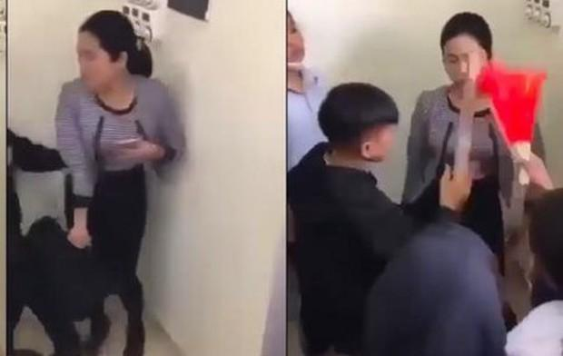

*Cô giáo Tuyên Quang bị học sinh hành hung*

Không lâu sau đó, cộng đồng mạng lại truyền tay nhau thêm một đoạn clip cảnh học sinh trêu đùa bỡn cợt cô giáo trong lớp học. Vì không giữ được bình tĩnh nên cô giáo cầm dép đuổi đánh học sinh trước tiếng reo hò đầy phản cảm của đám đông xung quanh.

Sự việc nhận được sự quan tâm của nhiều người, thậm chí Bộ Giáo dục và Đào tạo có công văn chỉ đạo vụ việc trên. Hiện, vụ việc vẫn chưa có kết luận xác minh cuối cùng, làm rõ những sai phạm của hai bên từ chính quyền địa phương.

**Câu hỏi 2: Có rất nhiều nguyên nhân dẫn đến bạo lực học đường, đôi khi chỉ bì lí do hết sức nhỏ nhặt. Vậy thì nguyên nhân cốt lõi, nguyên nhân gốc rễ của vấn đề là nằm từ phía ai? Nhà trường, gia đình, thầy cô hay chính các em học sinh?**

**(Gọi 1-2 học sinh nêu quan điểm)**

**Các vụ bạo lực học đường có sự giảm về độ tuổi và sự tăng về số học sinh nữ tham gia.**

Bộ trưởng Nguyễn Kim Sơn nhận định, **hiệu trưởng và giáo viên các trường học còn thiếu kỹ năng xử lý bạo lực học đường.**

Phân tích về căn nguyên bạo lực học đường gia tăng, người đứng đầu ngành giáo dục cho rằng một trong những nguyên nhân chính đến từ xung đột và bạo lực trong gia đình.

Ông Nguyễn Kim Sơn dẫn chứng con **số 220.000 vụ ly hôn mỗi năm, trong đó 70-80% có lý do liên quan đến xung đột, bạo lực.** Học sinh trong các gia đình này có thể **vừa là người chứng kiến bạo lực, vừa là đối tượng bị bạo lực, bị bỏ rơi.** Một tỷ lệ lớn học sinh là **nạn nhân bạo lực gia đình tiếp tục là nạn nhân hoặc thủ phạm của bạo lực học đường.**

Do đó, Bộ trưởng Bộ GD&ĐT khẳng định việc ngăn chặn, giải quyết những vấn đề gia đình có vai trò rấ Đặc biệt, Bộ trưởng Nguyễn Kim Sơn nhấn mạnh, khâu quan trọng tạo nền tảng giải quyết vấn đề này là triển khai thật tốt Chương trình Giáo dục phổ thông 2018 với mục tiêu phát triển con người, **nâng cao nhân cách đạo đức con người Việt Nam**, bởi đây mới là **gốc rễ của việc xử lý vấn đề bạo lực học đường.**

**Câu hỏi 3: Làm sao đề xây dựng một môi trường học đường lành mạnh, xây dựng tình bạn đẹp giữa các bạn học sinh, để phòng chống bạo lục học đường xảy ra trong phạm vi trường THPT Hoàng diệu, trên địa bàn TP Long Khánh?**

**Em hãy đưa ra 1 điều mà mình nghĩ bản thân mình làm chưa tốt và mình muốn thay đổi để có thể có thể có mối quan hệ tốt đẹp với bạn bè, thầy cô.**

**( gọi khoảng 5 học sinh)**

**4 giải pháp từ Bộ trưởng Bộ Giáo dục và Đào tạo**

Ngày 7/11, trả lời chất vấn tại Quốc hội, Bộ trưởng Bộ Giáo dục và Đào tạo (GD&ĐT) Nguyễn Kim Sơn cho biết, thống kê từ ngày 1/9/2021 đến đầu tháng 11/2023, cả nước xảy ra 699 vụ bạo lực học đường liên quan đến hơn 2.000 học sinh. Bình quân cứ 50 cơ sở giáo dục thì xảy ra một vụ việc.

Cũng tại nghị trường Quốc hội, Bộ trưởng Nguyễn Kim Sơn đưa ra các giải pháp đồng bộ để hạn chế, ngăn ngừa tình trạng bạo lực trong trường học:

**Một là cung cấp cho học sinh các kỹ năng xử lý những vấn đề có nguy cơ phát sinh bạo lực học đường.**

**Hai là tập huấn cho giáo viên kỹ năng xử lý các vấn đề xảy ra giữa học sinh.**

**Bà là bổ sung vị trí chuyên trách tư vấn tâm lý học đường cho các trường học.**

**Bốn là thúc đẩy sự phối hợp giữa gia đình, nhà trường và xã hội trong việc bảo vệ con em khỏi bạo lực học đường.**